Отчёт по лабораторной работе №5

Управление системными службами

Яковлева Дарья Сергеевна

Содержание

# 1 Цель работы

Получить навыки управления системными службами операционной системы посредством systemd.

# 2 Выполнение лабораторной работы

## 2.1 Управление сервисом vsftpd

Получаю права администратора с помощью su (см. рис. fig. 1).  
Проверяю статус службы **Very Secure FTP Daemon (vsftpd)** с помощью systemctl status vsftpd.  
Вижу сообщение *Unit vsftpd.service could not be found*, что означает отсутствие установленного пакета (см. рис. fig. 1).

Устанавливаю сервис с помощью dnf -y install vsftpd (см. рис. fig. 1).

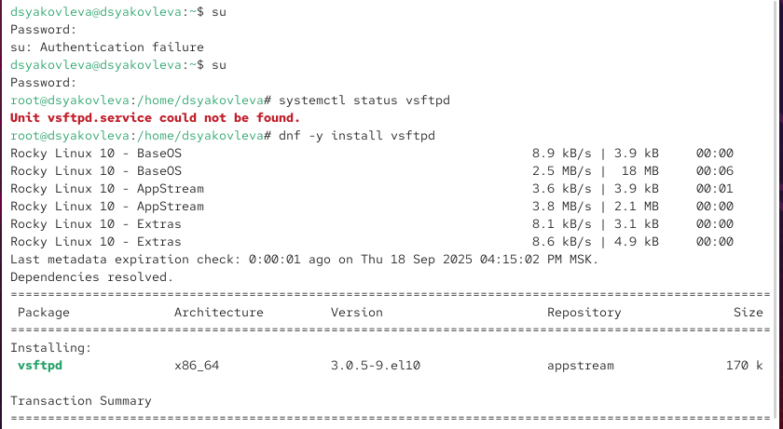

Рис. 1: Установка vsftpd

Запускаю службу vsftpd командой systemctl start vsftpd, затем проверяю её состояние (см. рис. fig. 2).  
Статус показывает, что служба **active (running)**, но параметр автозагрузки остаётся *disabled*.

Добавляю сервис в автозапуск через systemctl enable vsftpd и снова проверяю статус.  
Теперь служба отображается как **enabled** (см. рис. fig. 2).

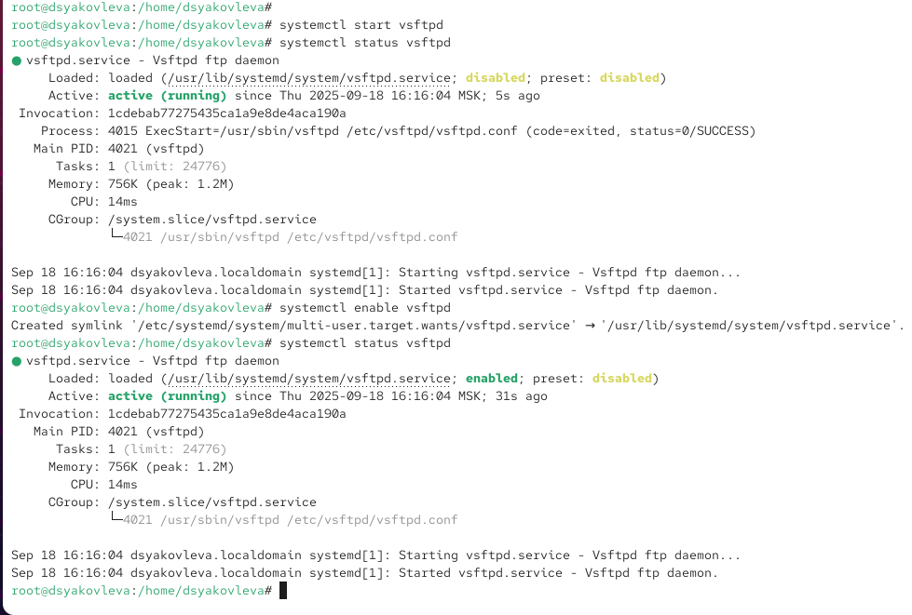

Рис. 2: Запуск и включение автозагрузки vsftpd

Отключаю автозапуск с помощью systemctl disable vsftpd.  
После проверки состояния видно, что сервис остаётся **active (running)**, но параметр снова изменился на *disabled* (см. рис. fig. 3).

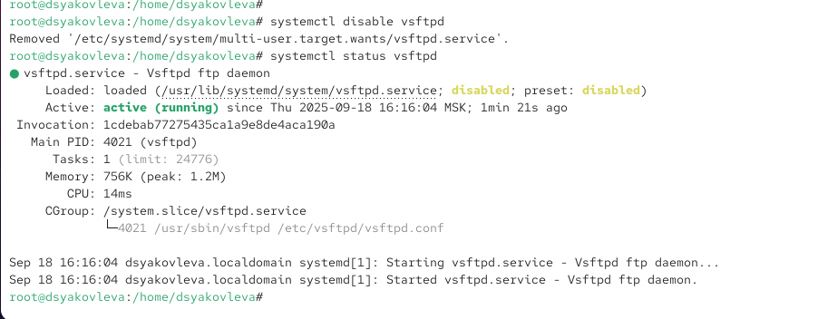

Рис. 3: Отключение автозапуска

Просматриваю список символических ссылок, отвечающих за автозапуск сервисов:  
ls /etc/systemd/system/multi-user.target.wants (см. рис. fig. 4).

После включения vsftpd снова (systemctl enable vsftpd) видно, что появилась ссылка на /usr/lib/systemd/system/vsftpd.service в каталоге автозагрузки (см. рис. fig. 4).

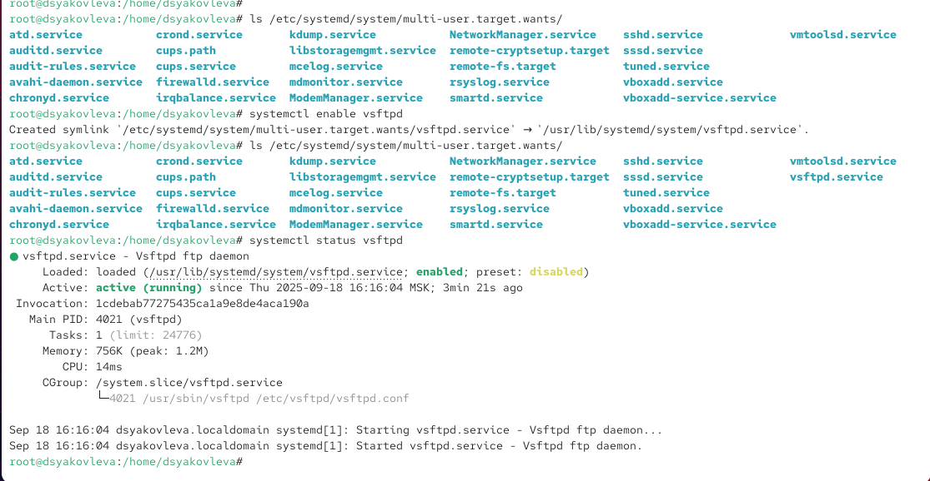

Рис. 4: Символические ссылки на сервисы

Снова проверяю статус vsftpd (см. рис. fig. 5).  
Теперь видно, что служба находится в состоянии **enabled** и работает в активном режиме.

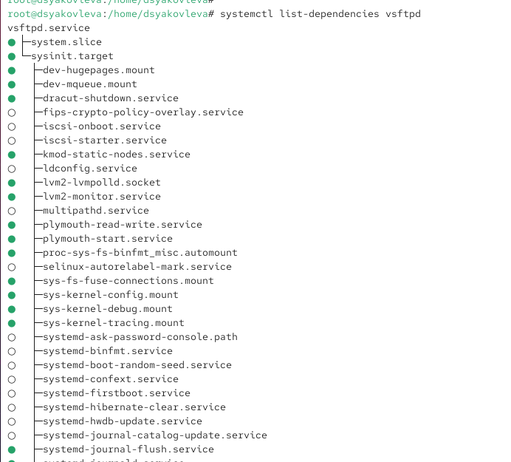

Рис. 5: Повторная проверка статуса

Вывожу список зависимостей юнита:  
systemctl list-dependencies vsftpd (см. рис. fig. 6).

Затем отображаю список юнитов, которые зависят от данного сервиса, используя ключ --reverse (см. рис. fig. 6).

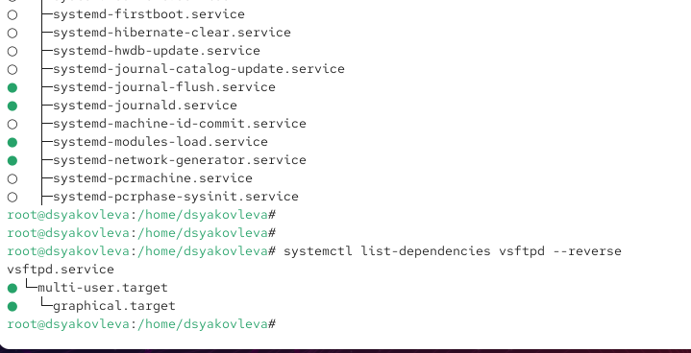

Рис. 6: Зависимости vsftpd

## 2.2 Конфликты юнитов (iptables и firewalld)

Сначала получаю полномочия администратора и устанавливаю пакет iptables с помощью команды  
dnf -y install iptables* (см. рис. fig. 7).

Проверяю статус сервисов firewalld и iptables (см. рис. fig. 7).  
Вижу, что firewalld активен (**active, running, enabled**), а iptables отключён (**inactive, disabled**).

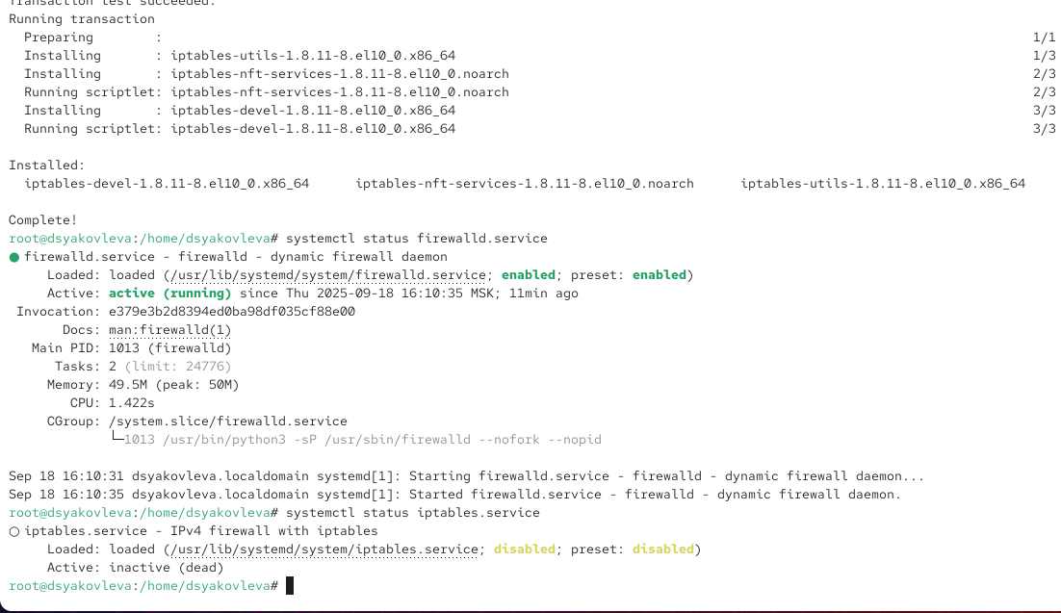

Рис. 7: Установка и проверка статуса сервисов

Пробую запустить обе службы:  
systemctl start firewalld и systemctl start iptables (см. рис. fig. 8).

При запуске одной службы вторая деактивируется, что подтверждает наличие конфликта.

Далее просматриваю содержимое юнит-файлов:  
- /usr/lib/systemd/system/firewalld.service — в секции **[Unit]** указан параметр Conflicts=iptables.service, который запрещает их одновременный запуск.  
- /usr/lib/systemd/system/iptables.service — в нём нет явного конфликта, но он включён по умолчанию в список сервисов, связанных с сетью.

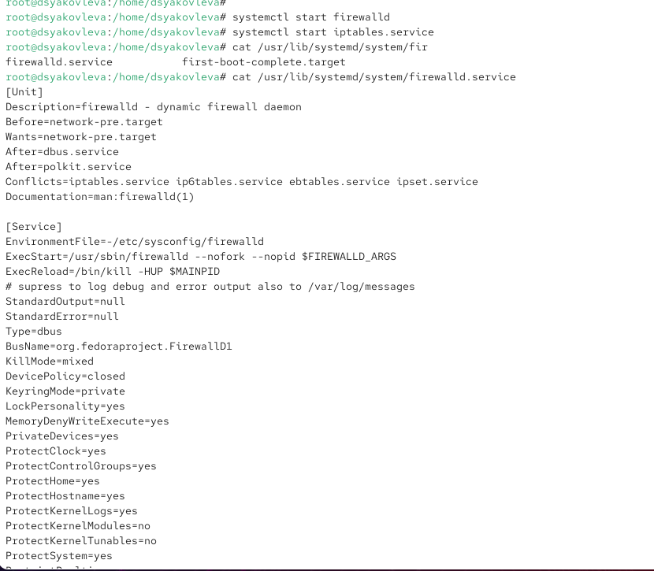

Рис. 8: Проверка юнит-файлов firewalld и iptables

Останавливаю службу iptables (на всякий случай, чтобы убедиться, что она выгружена) и запускаю firewalld (см. рис. fig. 9).  
После этого блокирую iptables командой systemctl mask iptables.

При этом создаётся символическая ссылка /etc/systemd/system/iptables.service → /dev/null, что гарантирует невозможность случайного запуска (см. рис. fig. 9).

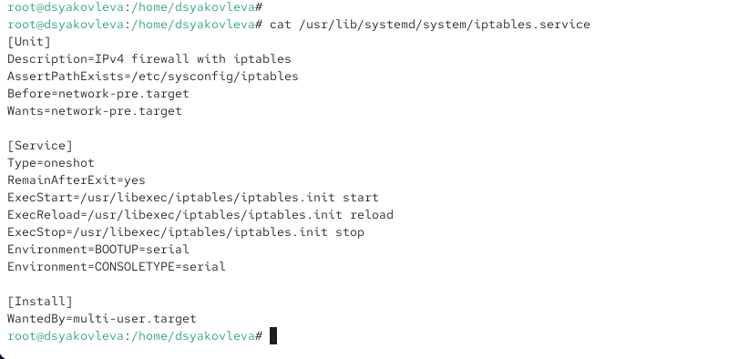

Рис. 9: Маскирование iptables

Пробую снова запустить службу iptables:  
systemctl start iptables

Получаю сообщение об ошибке *Unit iptables.service is masked*, что подтверждает блокировку запуска (см. рис. fig. 10).

Аналогично, при попытке добавить сервис в автозагрузку через systemctl enable iptables отображается ошибка *Unit is masked*, и служба остаётся в неактивном состоянии.

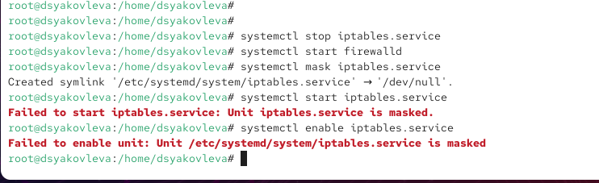

Рис. 10: Попытка запуска и включения masked-сервиса

## 2.3 Изолируемые цели

Перехожу в каталог /usr/lib/systemd/system и выполняю поиск целей, которые поддерживают изоляцию.  
В результате вижу список unit-файлов с параметром AllowIsolate=yes (см. рис. fig. 11).

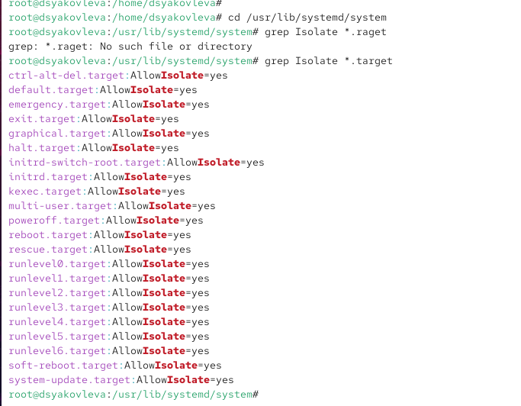

Рис. 11: Поиск изолируемых целей

Переключаю систему в режим восстановления (rescue.target).  
Для входа в систему требуется ввести пароль root (см. рис. fig. 12).

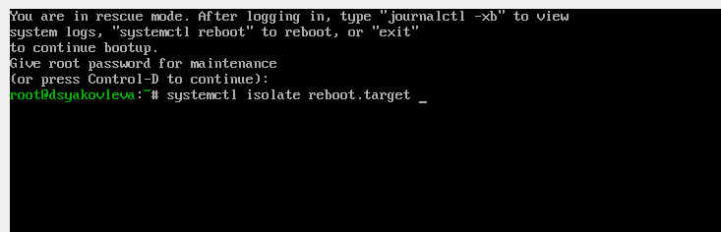

Рис. 12: Переключение в режим восстановления

Перезапускаю систему, изолировав цель reboot.target.  
Это приводит к перезагрузке операционной системы (см. рис. fig. 12).

## 2.4 Цель по умолчанию

Определяю, какая цель установлена по умолчанию, с помощью команды systemctl get-default.  
По умолчанию загружается graphical.target (см. рис. fig. 13).

Изменяю цель по умолчанию на multi-user.target с помощью systemctl set-default multi-user.target.  
После перезагрузки система загружается в текстовом режиме (см. рис. fig. 13).

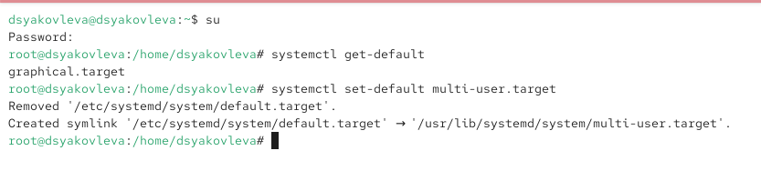

Рис. 13: Изменение цели по умолчанию на multi-user

Снова изменяю цель по умолчанию на graphical.target через systemctl set-default graphical.target.  
После перезагрузки система загружается в графическом режиме (см. рис. fig. 14).

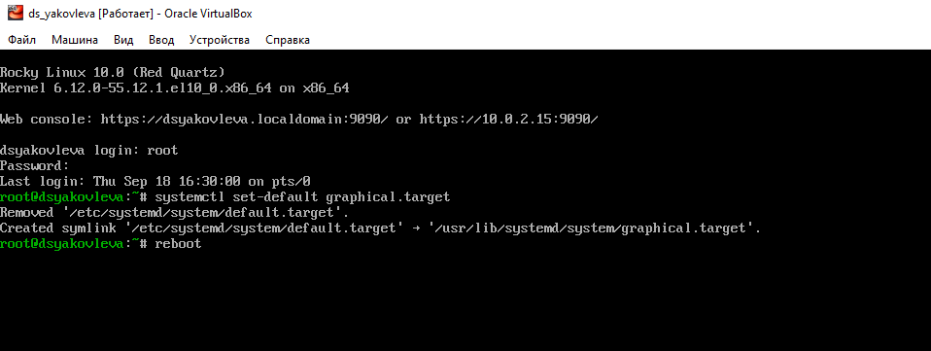

Рис. 14: Установка цели по умолчанию на graphical.target

# 3 Контрольные вопросы

1. **Что такое юнит (unit)? Приведите примеры.**  
   Юнит — это объект управления в systemd, который описывает сервис, точку монтирования, устройство, цель и т. д.  
   Примеры: sshd.service, multi-user.target, home.mount.
2. **Какая команда позволяет вам убедиться, что цель больше не входит в список автоматического запуска при загрузке системы?**  
   Используется команда systemctl disable <unit>. Она удаляет символические ссылки из каталога автозагрузки.
3. **Какую команду вы должны использовать для отображения всех сервисных юнитов, которые в настоящее время загружены?**  
   Команда systemctl list-units --type=service.
4. **Как создать потребность (wants) в сервисе?**  
   Потребность создаётся через команду systemctl enable <unit>.  
   При этом создаётся символическая ссылка в каталоге *.wants.
5. **Как переключить текущее состояние на цель восстановления (rescue target)?**  
   Используется команда systemctl isolate rescue.target.
6. **Поясните причину получения сообщения о том, что цель не может быть изолирована.**  
   Сообщение появляется, если в unit-файле отсутствует параметр AllowIsolate=yes, то есть данная цель не поддерживает изоляцию.
7. **Вы хотите отключить службу systemd, но, прежде чем сделать это, вы хотите узнать, какие другие юниты зависят от этой службы. Какую команду вы бы использовали?**  
   Используется команда systemctl list-dependencies <unit> --reverse.

# 4 Заключение

В ходе выполнения лабораторной работы были изучены принципы управления юнитами в systemd. На практике продемонстрированы установка и настройка сервисов, работа с автозагрузкой, разрешение конфликтов и использование изолируемых целей.